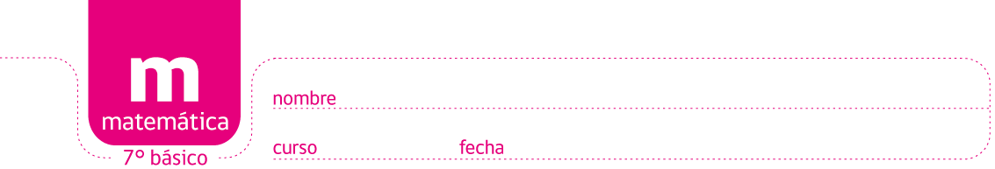

ACTIVIDADES: COMPRENDER EL SIGNIFICADO DE LA RAÍZ CUADRADA DE UN NÚMERO POSITIVO

Ejercicio 1) Comprender el sentido de los números cuadrados

Observa el cuadrado grande con los discos y contesta las siguientes preguntas.

- ¿Cuántos discos son y cómo se puede calcular la cantidad sin contarlos?

- ¿Qué estructura en el orden de los discos puedes reconocer?

Ejercicio 2) Relacionar el contenido del área de cuadrados con sus lados.

En los recuadros aparecen contenidos de áreas de rectángulos y áreas de cuadrados cuyo lado se mide en un número entero. En este caso el área de un cuadrado se mide con un “número cuadrado” entero.

a) Relaciona las áreas de los cuadrados con sus lados correspondientes.
Áreas Medidas de los lados Cuadrado: área lado

b) Expresa las áreas de los 6 cuadrados con potencias.

= = =

= = =

36cm² 24cm²

25cm² 49cm²

18cm² 30cm²

32cm² 16cm²

64cm² 54cm²

27cm² 81cm²

2cm 6cm

9cm 12cm

5cm 27cm

8cm 11cm

7cm 10cm

3cm 4cm
36cm² 6cm

36cm²

6² cm²

Ejercicio 3) Determinar la raíz cuadrada de un número

La raíz cuadrada de un número positivo, que mide el contenido de un cuadrado, es representado por el número que mide el lado del mismo cuadrado.

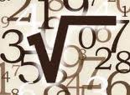
cm ∙ cm = 4cm²
= 2

2cm ∙ 2cm = 4cm²

4cm²

área

1cm 1cm

lado 2cm

Calcula la raíz cuadrada de los siguientes números.

Ejercicio 4) Identificar números naturales cuyas raíces son números naturales

Identifica los 9 números naturales entre 100 y 400 cuyas raíces cuadradas son números naturales. Piensa una estrategia y explícala.

Estrategia:……………………………………………………………………………………………….

……………………………………………………………………………………………………………….

Número | raíz cuadrada |  | número | raíz cuadrada |  | número | raíz cuadrada

Ejercicio 5) Raíces cuadradas de términos algebraicos

Ejemplo: Se considera el término algebraico 4b² del área de un cuadrado. ¿Cuál sería el término que representa la medida del lado del cuadrado? Se debe determinar un término algebraico cuyo producto con sí mismo sea igual a 4b².

∙ = 4b² b

b
∙ = 4b²
. lado 2b

Determina la raíz cuadrada de los términos que representan el área de un cuadrado.

área | raíz cuadrada | área | raíz cuadrada | área | raíz cuadrada
x² |  | 16a² |  | a²b²
100y² |  | 256r² |  | 121w²
10.000a² |  | 64a² |  | (rs)²
25d² |  | 9(ax)² |  | 625y²
169r²s² |  | 225x²y² |  | 36t²

4b²

área

= 2b

2b
2b

Elaborado por: Hans-Dieter Sacher

Modificador por: Ministerio de Educación de Chile

